**The chart below gives information about the amount of time children spend with their parents**

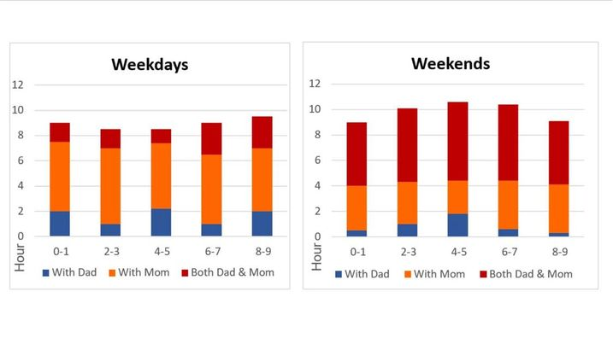

* **Dạng gì** : bar chart
* **Chủ ngữ của bài**: the amount of time children spend with
* **Đơn vị của bài:** hour
* **Chia thì gì : presents simple**
* **Câu Overall : spend large time with mom weekdays, spend with parents weekends**
* **Bố cục cách viết 2 đoạn thân bài**
  + **Body 1**:weekdays
* most children spend 2-7 hours with mom
* tremble the amount of time with dad
* the amount of time spent with parents being longer as children get older
  + **Body 2**: weekends
* The amount of time is not too different among many groups of age
* From birth to the age of ten, spend approximately 9 hour with parents
* spend less than 1 hour with dad,while stay with mom nearly four hour

Given are the bar charts illustrating the number of hours children spend with their parents based on many groups of age.

It is clear that, from Monday to Friday, children spend most time with their mother, while at the weekends, the kids spend significant time with their parents.

During weekdays, at all age groups, the adolescents spend from two to seven hours with their mother which is triple the amount of time staying with their father. It is apparent that the quantity of hours is greater as children get older.

**→ Ở đây thì bài khá rối khi ban đầu mình nhìn vào nhé, nên là sẽ đi theo hướng nhóm và chọn lọc số liệu.**

**VD:  
Body 1. Weekdays (thì ở đây để làm gọn lại mình có thể nhóm số liệu cho từng Mom/ Dad/ Both mom and dad nhưng trước tiên cần nêu số liệu chung đã)**

**Mom. Tất cả nhóm tuổi dành gần khoảng 8 tiếng**

**Dad. Chỉ có 2 nhóm 2-3 & 6-7 tuổi là dành khoảng 1 tiếng, còn lại ở khoảng 2 tiếng.**

**Both. Có thể đưa số liệu đơn giản thôi → Nhóm dành thời gian ít nhất >< nhiều nhất**

Talking about the weekends, in general, the amount of time spent with each category among these aged groups is nearly similar. From birth to the age of time, the teenagers use approximately nine hours with both mom and dad. In contrast, the period of time with their father is much lower, at one hour on average, whereas they spend at least two hours with their mother.

**→ Mình cần đưa rõ ràng số liệu khi viết thân bài nhé.**

**Body 2. Weekends (Tương tự Body 1, thì ở đây để làm gọn lại mình có thể nhóm số liệu cho từng Mom/ Dad/ Both mom and dad)**

**Mom.**

**Dad.**

**“Both mom and dads”**

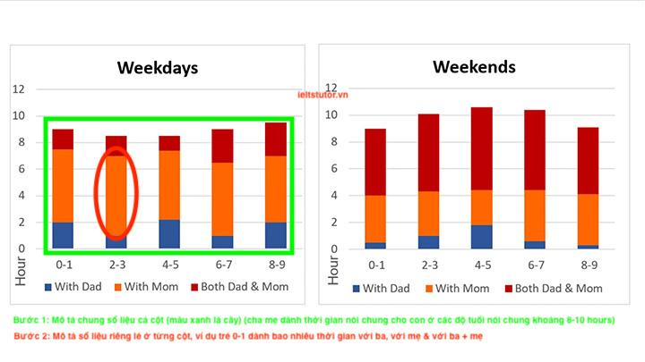

* **Bước 1: Mô tả chung số liệu cả cột (màu xanh lá cây) (cha mẹ dành thời gian nói chung cho con ở các độ tuổi nói chung khoảng 8-10 hours)**
* **Bước 2: Mô tả số liệu riêng lẻ ở từng cột, ví dụ trẻ 0-1 dành bao nhiêu thời gian với ba, với mẹ & với ba + mẹ**

**lưu ý:**

* **Biểu đồ cột chồng hay cột thường cứ thấy 2 biểu đồ thì sẽ xem như dạng mixed, mỗi body viết 1 biểu đồ**
* **Với biểu đồ này, tuy không có ghi rõ năm hay thời gian nhưng có độ tuổi, như vậy vẫn được xem là biểu đồ có xu hướng thời gian**
* **Phân chia bố cục intro & 2 đoạn thân bài như sau:** 
  + **Intro:** 
    - **The stacked bar charts delineate how much time children of various age groups spend with their parents.**
  + **Overall:** 
    - **Chart 1** 
      * **Mothers allocate more time for child-rearing during weekdays >> IELTS TUTOR hướng dẫn** [**Cách dùng động từ "allocate" tiếng anh**](https://www.ieltsdanang.vn/blog/cach-dung-dong-tu-allocate-tieng-anh)
    - **Chart 2**
      * **Children spend more time with both parents at weekends**
  + **Body 1: biểu đồ 1 (weekdays)**
    - **Mô tả chung (nguyên 1 cột chồng):**
      * **On weekdays, the overall time decreases from about 9.5 hours to 8 hours as children grow older until 5 old but bounces back years afterward to some 9 hours for the 8- 9-year-olds.**
    - **Đi vào chi tiết từng phần nhỏ trong từng cột:** 
      * **Mother / Father:** 
        + **Across the age groups, the hour time spent by mother alone is similar at about 5 hours, significantly longer than that spent by father alone, which drops from 2 hours (0-1-year-old) to 1 (4-5-year-olds) rebounds to 2 hours (8-9-year-olds). >> IELTS TUTOR hướng dẫn** [**Cách dùng động từ "spend" tiếng anh**](https://www.ieltsdanang.vn/blog/cach-dung-dong-tu-spend-tieng-anh)
      * **Both mother and father:** 
        + **The time spent by both parents together is the longest for the newborns (2 and then hours) while a quite similar length (around 1 hour or fewer) is shown in the other age groups.**
  + **Body 2: biểu đồ 2 (weekends)**
    - **Mô tả chung (nguyên 1 cột chồng):**
      * **Total time in companionship at weekends climbs from some 6 hours (0-1-year-old) to 10.5 hours (4-5-year-olds), which is followed by a continuous fall to approximately 9 hours (8-9-year-olds).**
    - **Mô tả chi tiết từng phần nhỏ trong từng cột**
      * **Mother / Father:** 
        + **The mother’s contribution (around 3 hours) is substantially greater than the father’s, which fluctuates between nearly 0 and 1 hour. >> IELTS TUTOR hướng dẫn** [**Giải thích: Contribute to sth**](https://www.ieltstutor.me/blog/giai-thich-contribute-to-sth)
      * **Parents:** 
        + **The amount of time that children aged 0-9 spend with both parents becomes roughly 5.5 hours on average on weekends.**